СИСТЕМА НАСТАВНИЧЕСТВА

В МДОУ «Детский сад № 20»

Наставничество является успешным и эффективным методом профессиональной адаптации, применяемым в дошкольном образовательном учреждении, способствующим становлению молодого специалиста. Адаптация молодого педагога проходит на рабочем месте под руководством наставника, который соз- дает организационные, научно-методические и мотивационные условия для профессионального становления.

С первого дня работы в дошкольном образовательном учреждении молодые специалисты имеют те же должностные обязанности и несут ту же ответственность, что и коллеги с многолетним стажем работы, а воспитанники и их родители, администрация образовательного учреждения ожидает от них столь же безупречного профессионализма.
Период вхождения начинающего педагога в профессию отличается напряженностью. От того, как он преодолеет этот этап, зависит его личностное и профессиональное развитие, а также состоится ли новоявленный педагог как профессионал, останется ли в сфере дошкольного образования.
Система наставничества заслуживает пристального внимания, в ней отражена жизненная необходимость начинающего педагога получить поддержку опытного профессионала, который способен предложить практическую и теоретическую помощь на рабочем месте, сформировать профессионально значимые компетенции молодого педагога, необходимые для осуществления образовательного процесса.
Для успешной адаптации молодого специалиста и приобретения им профессиональных навыков разработан план взаимодействия наставника с молодым специалистом.
План рассчитан на два года, до момента, когда молодой специалист обязан пройти аттестационные испытания для подтверждения соответствия занимаемой должности на основе оценки его профессиональной деятельности или, по желанию, пройти аттестацию на I квалификационную категорию.
Целью взаимодействия наставника с молодым специалистом является организация научно-методического, правового сопровождения педагогической деятельности начинающего педагога в соответствии с ФГОС ДО, повышения его профессионального мастерства путем раскрытия индивидуальных педагогических способностей, формирования потребности в постоянном саморазвитии и самосовершенствовании.
В качестве ключевых задач определены: во-первых, подготовить молодого специалиста к проектированию и разработке образовательной программы дошкольного образования, рабочих программ в соответствии с требованиями ФГОС ДО, планированию и организации образовательного процесса; во- вторых, научить молодого специалиста эффективно применять свои теоретические знания и умения в процессе профессиональной деятельности, создать условия для мобильного и гибкого использования педагогического инструментария при организации образовательного процесса.
В-третьих, оказать практическую психологическую и методическую помощь молодому педагогу при анализе проблемных педагогических ситуаций, определения стратегий их разрешения и выбора продуктивных методов и приемов педагогического воздействия, адекватных поставленным целям. В-четвертых, развивать коммуникативные умения молодого педагога по формированию конструктивной системы взаимодействия в процессе общения с детьми, родителями, коллегами. Кроме того, подготовить молодого специалиста, проработавшего в занимаемой должности два года к прохождению аттестационных испытаний для подтверждения соответствия занимаемой должности на основе оценки его профессиональной деятельности или по желанию прохождение аттестации на 1 квалификационную категорию.

Ожидаемые результаты профессиональной адаптации молодого специалиста:
- Молодой специалист готов к проектированию и разработке образовательных программ в соответствии с требованиями ФГОС ДО; умеет планировать, организовывать образовательный процесс по заданным требованиям.
- Молодой специалист умеет применять в педагогической практике современные образовательные технологии; современные подходы к воспитательно-образовательной деятельности; отбирать оптимальные формы, методы и приемы в процессе образовательной, совместной и самостоятельной деятельности детей; умеет включать детей в различные виды деятельности, соответствующие их возрастным и психологическим особенностям, потребностям.
- Молодой специалист умеет применять методы оценки мероприятий образовательного, воспитательного характера с позиции требований ФГОС (образовательная, совместная и самостоятельная деятельность детей, родительские собрания, массовые мероприятия, семинары и др.); проводить анализ и корректировать воспитательно-образовательный процесс, владеет технологией самоанализа и педагогической рефлексии.
- Молодой специалист умеет грамотно планировать и управлять коммуникативными взаимодействиями: правильно конструировать свою речь (определять содержание акта общения), находить адекватные средства для передачи содержания (верный тон, нужные слова), быстро и правильно ориентироваться в условиях педагогической ситуации общения, обеспечивать обратную связь.
- Молодой специалист готов к прохождению аттестационных испытаний для подтверждения соответствия занимаемой должности на основе оценки его профессиональной деятельности или, по желанию, к прохождению аттестации на 1 квалификационную категорию.

План взаимодействия наставника с молодым специалистом
в течение первого года наставничества представлен в таблице 1.

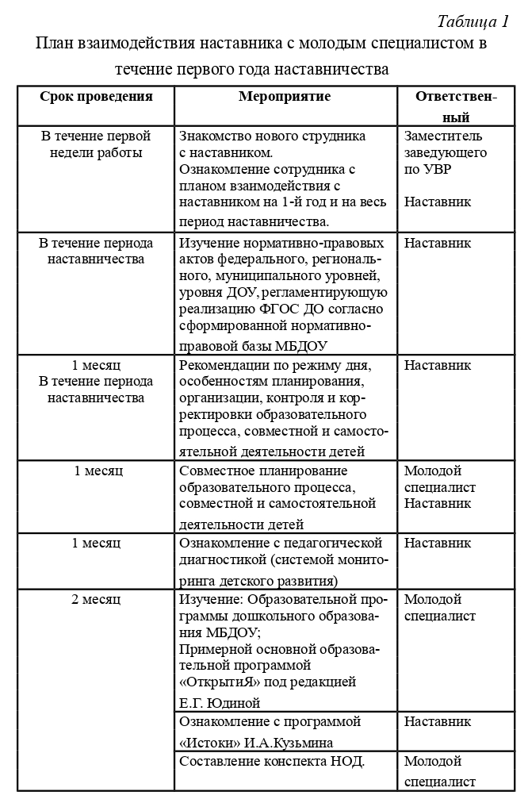

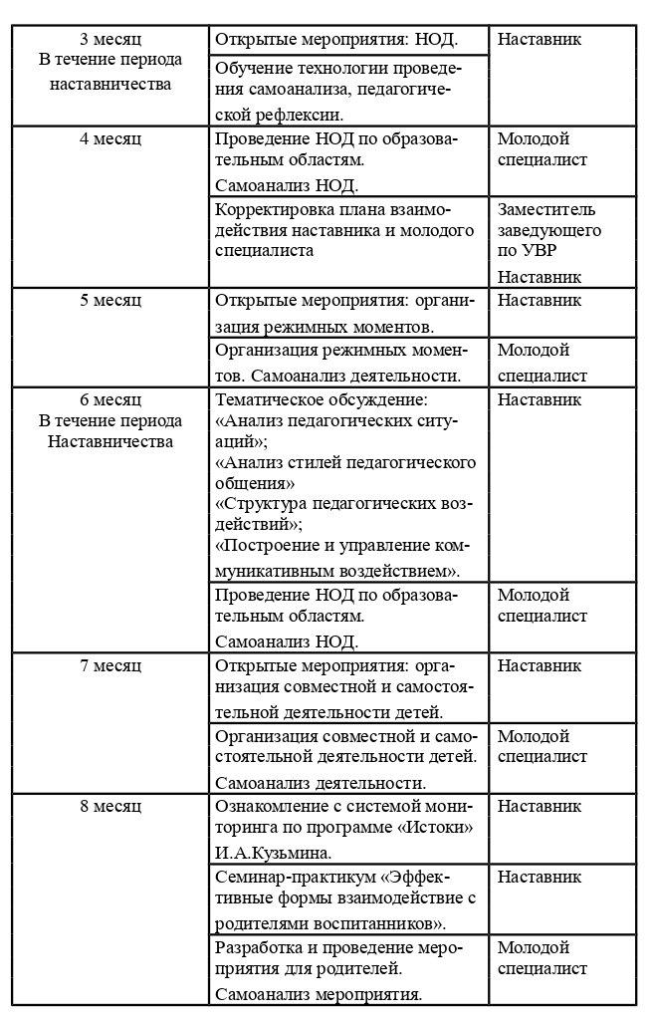

План взаимодействия наставника и молодого специалиста в течение второго года наставничества носит функции предупредительного контроля, консультирования, вовлечения в проектирование и разработку образовательной программы дошкольного образования Учреждения (рабочих программ, проектов различной целевой направленности), а также направлен на подготовку молодого специалиста, проработавшего в занимаемой должности два года, к прохождению аттестационных испытаний. Примерный план взаимодействия наставника с молодым специалистом на второй года наставничества представлен в таблице 2.

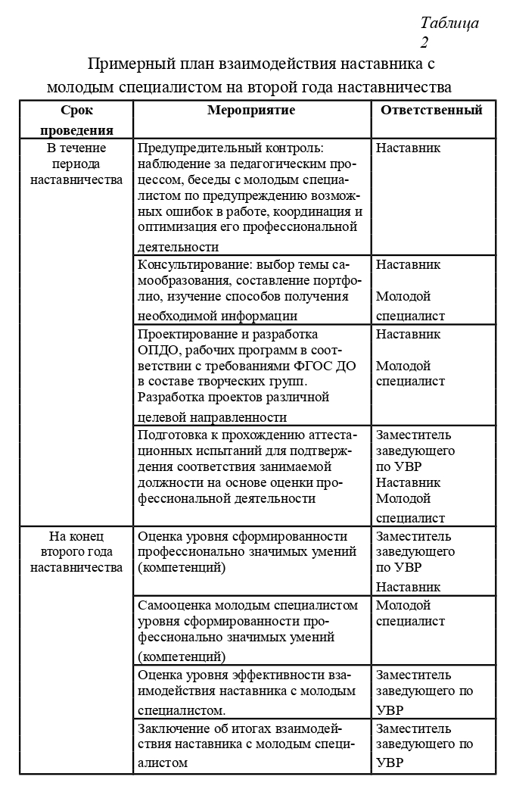

Взаимодействие наставника с молодым специалистом может быть продлено на один год при недостаточном уровне сформированности профессиональных компетенций. Согласно Положению о наставничестве, принятом в МДОУ «Детский сад № 20»

Для оценки уровня сформированности профессионально значимых умений (компетенций) молодого специалиста в процессе взаимодействия с наставником в дошкольном образовательном учреждении разработана адаптированная диагностическая карта Н.В. Микляевой, Ю.В. Микляевой.
Адаптированная диагностическая карта Н.В. Микляевой, Ю.В. Микляевой представлена в таблице 3.

